Table of Contents

processed128：完整冻结头回归读出

3.3 processed128：高 RAW 准确率下的冻结头回归（2026-09-19归档）
从 ap7811-benchmark/1/processed 在查看结果前按固定hash选入128张合成处理图，对应128个不同reference身份。使用2026-09-13冻结的full-H593头，零新增训练、零阈值调整。全库5413物理reference／5412校正身份，RAW自然C128后评价全部127个challenger；最高logit大于0才SWITCH，否则保留RAW。该面板独立列账，不与旧EVAL128的88→99或H593五折合并。
模型 | 正确/128 | 准确率 | 对RAW救回／改错 | 净增 | SWITCH
RAW | 121 | 94.53% | 0／0 | +0 | 0
COST4 | 121 | 94.53% | 0／0 | +0 | 0
GROUP_COST4 | 121 | 94.53% | 0／0 | +0 | 0
COST1 | 122 | 95.31% | 1／0 | +1 | 2
CE | 123 | 96.09% | 2／0 | +2 | 3
RAW2_CE | 121 | 94.53% | 0／0 | +0 | 0
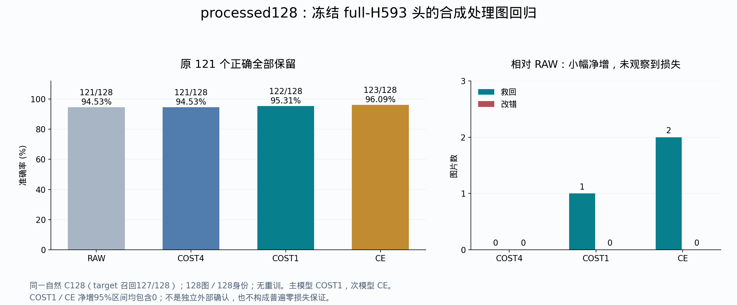
processed128准确率与救回、改错
RAW原正确121张全部保留：COST1救回1张，CE救回2张。 COST1共2次SWITCH（1救回、1错换另一个错），CE共3次SWITCH（2救回、1错换另一个错）。COST4、GROUP_COST4和RAW2_CE均没有正确数净增。
自然C128包含target为127/128，1张正确候选缺席并保留在分母中。COST1剩余6错＝1张候选缺席＋5张候选内判断错；CE剩余5错＝1＋4。
相对RAW的比较 | 净差/128 | 准确率差 pp | 来源组bootstrap 95%区间 pp
CE | 2 | +1.5625 | [0.0000, 3.9062]
COST1 | 1 | +0.7812 | [0.0000, 2.3438]
两组区间下界均为0，所以只报告观察到小幅净增和零改错，不宣称可靠正净增或总体永不损失。此面板是合成处理图回归，不是独立外部确认。与H593训练图的字节重叠为0，但有5个身份重叠；其余123身份上RAW116、COST1 117、CE118，新增救回全部来自该非重叠部分。字节不重复不等于来源或语义完全独立。

实际救回与候选绑定对照
- PROC-Q-0099：50mLcarton__motion_blur+aged_05.jpg，COST1和CE均救回。
- PROC-Q-0091：cla04-0002-05__aged+motion_blur_02.jpg，CE额外救回。
模型 | 正确绑定/128 | 候选证据错绑/128
COST4 | 121 | 118
GROUP_COST4 | 121 | 118
COST1 | 122 | 92
CE | 123 | 74
RAW2_CE | 121 | 121
上述错绑是候选级联合证据控制，不能作为空间ownership或每个token精确对应必要性的证明。按处理类型及训练身份重叠分组的所有臂保留在CSV/Excel，未按最好子集筛选。
全部11臂 · 比较与区间 · 逐图结果 · 所有COST1/CE改变决策 · 处理类型 · 训练身份重叠
原始结果JSON · 原验证记录 · 完整原报告。本次归档复算128图、11臂的正确数、救损和分组计数，并核对16片验证SHA；未重训、未重新推理。

